臺南市新化國小112學年度新生入學通知單
親愛的家長您好：
恭喜您的寶貝～XXX，加入新化國小這個大家庭。貴子弟就讀的班級是一年X班，級任導師為 XXX老師。
為了讓孩子們適應小一新生的生活，學校特地利用假日，為家長及新生舉辦了新生始業輔導，非常期待您的光臨！
◎新生始業輔導暨家長座談會：112年8月19日（星期六）
◎活動流程表：
項次 | 時間 | 活動內容 | 活動地點 | 注意事項
1 | 8:30～9:00 | 報到:過迎新門、敲智慧鑼 | 活動中心二樓 | 簽到
2 | 9:00～9:40 | 迎新表演、師生合照 | 活動中心二樓
3 | 9:40~10:30 | 家長:聽取校務報告 | 活動中心二樓 | 校服每人夏冬季各兩套及一件外套，可現場再額外添購
3 | 9:40~10:30 | 學生:班級活動、校服套量 | 各班教室、川堂 | 校服每人夏冬季各兩套及一件外套，可現場再額外添購
4 | 10:30～10:50 | 親師聯繫時間 | 各班教室 | 親師交流
5 | 11:00~ | 快樂賦歸～(校服尺寸更換) | 川堂 | 有需要請於現場更換
◎注意事項：
1.當天請繳交課後照顧調查表、學生輔導基本資料表、接種黃卡影本
2.當天穿便服，開學後的服裝當天丈量尺寸。(新生均著學校制服，請勿購買白色制服)
3.開學日（正式上課）：112 年 8 月 30 日（星期三）
開學日中午學生在校用餐，記得帶餐具、開水、書包（餐具及學用品一律由學校代購，8/19當天會發放給小朋友）放學時間12:40 ，請家長到川堂接孩子。每星期二為全天課，16:00放學，其餘時間為12:40，請各位家長留意接送時間。
4.符合下列資格申請各項減免者，請交相關證明文件給級任老師: (1)原住民籍請交
戶籍謄本(2)家長或學生本人領有身心障礙手冊者，請交手冊影本(3)低收入、中低
收入戶、兒少等請交公所證明。
5.XXX老師電話： ※學校電話5902035
請掃描line QR ，加入後請主動打招呼並告知是哪位孩子的家長，以便老師能盡快
認識您和小寶貝，感謝!
新化國小敬上 112.08.07

臺南市新化區新化國民小學
地址：71243臺南市新化區中山路173號
電話：06-5902035 傳真：06-5900700

臺南市XX區XX里XX村XX路XX號
XXX先生/小姐 收

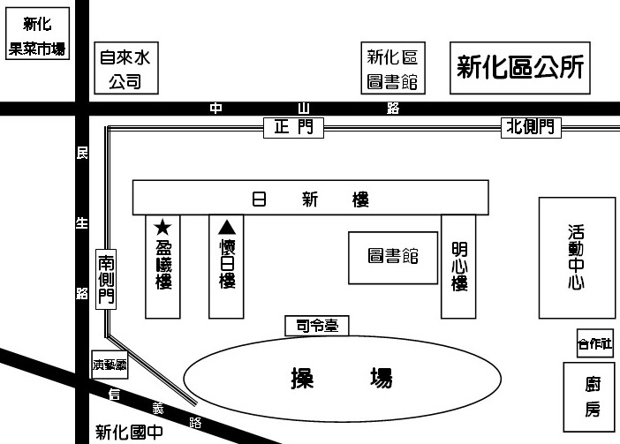

※一年1、2、3班教室，
位於盈曦樓(★)一樓。
※一年4、5、6班教室，
位於懷日樓(▲)一樓。
◎8/19(六)當天車輛停放：
機車：停放正門停車場
汽車：停放校外

